**클라우드 사용계획서**

|  |  |
| --- | --- |
| 프로젝트명 | 클라우드 플랫폼 구축 보안 컨설팅 |
| 프로젝트 팀명 | 1조 |
| 프로젝트 팀장 | 김백현 |
| 프로젝트 팀원 | 고해준, 김다빈, 김우중, 도규탁, 석우영 |

**제/개정 이력**

|  |  |  |  |
| --- | --- | --- | --- |
| **버젼/릴리스** | **작성일자** | **작성자** | **개요** |
| 0.1.1 | 2022.05.09 | 김백현 | 클라우드 사용계획서 초안 작성 |
| 0.1.2 | 2022.05.10 | 김백현 | 비용 수정(WAF 및 추가 서비스)  예상 구성도 수정  (방화벽 엔드포인트, 저장소 그룹, 필요 서비스 추가) |
| 0.2.0 | 2022.05.10 | 김백현 | 김병진 강사님 확인 및 사무국 계획서 승인 |
|  |  |  |  |
|  |  |  |  |
|  |  |  |  |
|  |  |  |  |
|  |  |  |  |
|  |  |  |  |
|  |  |  |  |

**목 차**

1. 개요 4

1.1. 목적 4

1.2. 시스템명 4

1.3. 사용기간 4

1.4. 배경 및 목적 4

2. 클라우드 구성 5

2.1. 기본 사항 5

2.2. 구성도 5

2.3. 구성 내용 5

2.4. 예상 비용 6

1. 개요

## 목적

본 문서는 클라우드 융합 최종 프로젝트에서 사용할 클라우드 시스템에 대한 사용 계획서로 제한된 자원을 효율적으로 사용하고, 나아가 본 프로젝트를 원활하게 진행하기 위한 클라우드 시스템 구축을 위한 기본 설계 문서로 활용하기 위함

## 시스템명

헬스케어 서비스(가제 : SK헬스)

SK Health

1. Medical Check

2. Home Training

3. Emergency

4. Health Check

## 사용기간

2022년 05월 23일 ~ 2022년 06월 20일

## 배경 및 목적

코로나 19 펜데믹으로 인해서 대면으로 진료 보기가 어려워졌고 사람들이 개인 건강에 관심이 많아지고 있다. 심박도, 혈압측정 등을 관리해주는 스마트 웨어러블 기기에 관심도가 증가하였고 실제로 2021년도 전 세계 스마트워치 시장이 전년비 24% 성장하였다. 또한 홈 트레이닝 시장도 성장하고 있어 칼로리 소모량, 운동정보의 정보를 확인할 수 있는 스마트폰, 스마트워치 연동에 대한 관심도 높아졌다.

위와 같은 사례로 인해서 건강 정보에 대한 스마트기기의 측정 규제가 완화되었다. 스마트폰과 연동해 혈압,심점도 측정, 산소포화도 측정 등의 기능이 추가되고 24시 건강 상태 체크가 용이한 스마트워치가 차세대 헬스케어 디바이스 주역으로 부상했다. 스마트 웨어러블 기기로 인해 수집되는 데이터 정보가 많아지고 보건복지부에서는 (마이헬스웨이 API)의료 데이터 표준화 사업도 진행하고 있다.

따라서 추후 방대한 데이터의 원활한 관리와, 서비스 확장이 용이한 클라우드 기반 시스템으로 이전에 대한 필요성이 높아질 것이라 판단된다.

클라우드로의 이전했을 때의 장점(관리적, 운영적 측면)이 보장된 시스템 구성과 구성된 클라우드 환경의 취약점 점검을 이번 프로젝트의 목표로 진행한다.

1. 클라우드 구성

## 기본 사항

| **Region** | **Service** | **VPC(VNets)** | **일일 사용 시간** | **총 사용 일수** |
| --- | --- | --- | --- | --- |
| 서울 | 22 | 2 | 8시간 | 29일 |

## 구성도

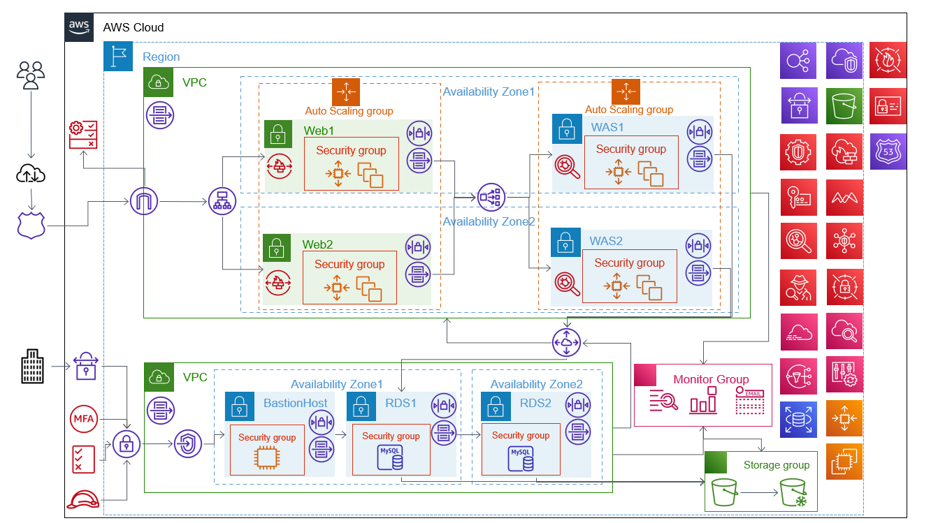

## 구성 내용

| **서비스명** | **사양** | **규격** | **용도** |
| --- | --- | --- | --- |
| 웹 서버 | * CPU: 1 * RAM: 1G * HDD: 20G | * OS: Ubuntu 18.04 * WEB: Nginx 1.21.1 | * 사용자 사이트 웹 서버로 외부망 접근(80 포트) 사용 * 가용성을 고려한 AutoScaling 적용 |
| DB 서버 | * CPU: 1 * RAM: 1G * HDD: 30G | * OS: Ubuntu 18.04 * DBMS: MySQL 8.0.28 | * 서비스에 대한 데이터베이스 용도 * 내부망에서만 접근 (3306포트) |
| WAS 서버 | * CPU: 1 * RAM: 1 * HDD: 500G * 2 | * OS: Ubuntu 22.04 * App : Flask 1.0.2 | * 서비스에 필요한 각종 데이터 처리 * 가용성을 고려한 AutoScaling 적용 |

## 예상 비용

| **Region** | **Service 명 (유형)** | **수량** | **일사용** | **총사용** | **예상비용** | **비고** |
| --- | --- | --- | --- | --- | --- | --- |
| 서울 | Amazon EC2  (t2.micro) | 5 | 8H | 260H | 6만원 | vCPU: 1, RAM: 1G  HDD: 20G OS: Linux |
| 서울 | Amazon RDS for MySQL  (db.t2.micro) | 1 | 8H | 260H | 5만원 | vCPU: 1, RAM: 1G  HDD: 30G |
| 서울 | Amazon Virtual Private Cloud  (VPC) | 1 | 8H | 260H | 4만원 | Site-to-Site VPN  Data IN(50G) / OUT 50G |
| 서울 | Amazon Simple Storage Service(S3) | 1 | 8H | 260H | 1 만원 | Storage : 200G |
| 서울 | Amazon S3 Glacier | 1 | 8H | 260H | 1만원 | Storage : 200G |
| 서울 | AWS Network Firewall | 1 | 8H | 130H | 6만원 | 엔드포인트 : 1  Date : 50G |
| 서울 | AWS Web Application Firewall(WAF) | 1 | 8H | 16H | 8만원 | 규칙 수 : 1150 |
| 서울 | Amazon CloudWatch | 1 | 8H | 260H | 10만원 | 로그 : 50G  S3 : 50G |
| 서울 | AWS CloudTrail | 1 | 8H | 260H | 5만원 | Insight Event : 10,000,000 |
| 서울 | AWS Key Management Service(KMS) | 1 | 8H | 260H | 2만원 | - |
| 서울 | Elastic Load Balancing | 1 | 8H | 260H | 30만원 | ALB : 1 NLB : 1 |
| 서울 | Amazon Route53 | 1 | 8H | 260H | 1만원 | 호스팅 영역 : 1 |
| 서울 | Amazon GuardDuty | 1 | 8H | 130H | 10만원 | - |
| 서울 | Amazon Inspector | 1 | 8H | 260H | 2만원 | 스캔 EC2 : 11 |
| 서울 | AWS Security Hub | 1 | 8H | 260H | 5만원 | - |
| 서울 | AWS Config | 1 | 8H | 260H | 5만원 | K-ISMS 준수팩  모니터링 준수팩  보안, 자격 증명 및 규정 준수팩 |
| 서울 | Amazon Detective | 1 | 8H | 260H | 15만원 | 로그 : 50G |
| 서울 | Amazon Macie | 1 | 8H | 130H | 5만원 | 30일 평가판 사용 |
| 서울 | AWS Secrets Manager | 1 | 8H | 130H | 1만원 | - |

* 상기 비용에는 VAT가 포함된 금액임
* 클라우드 서비스 사용에 대한 비용 계산 결과 총 130만원으로 예상됨